Sporočilo za javnost

Dijaki Srednje gradbene šole in gimnazije Maribor prebarvali prostore male mestne tržnice

Ljubljana, 30. oktobra 2020 – Slovensko združenje za trajnostno gradnjo GBC Slovenija je v letošnjem oktobru s podporo Ministrstva za okolje in prostor izvedlo praktično delavnico za dijake, ki se na Srednji gradbeni šoli in gimnaziji Maribor izobražujejo za poklic slikopleskarja. Tokrat so se dijaki lotili dotrajanih stenskih površin male mariborske tržnice v Dominkuševi ulici, ki namerava svojo sezonsko ponudbo v prihodnje razširiti še na ekološke izdelke, da bi s prilagojeno ponudbo privabila čim večje število ozaveščenih uporabnikov. Za osvežitev tržnice z novimi barvnimi odtenki je barve iz družine JUPOL prispevala družba JUB, napravo za strojno nanašanje barv na stenske površine pa podjetje Wagner.
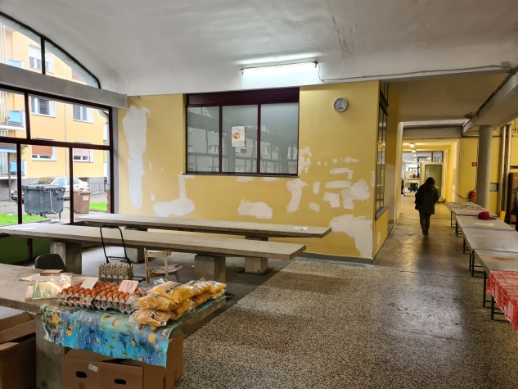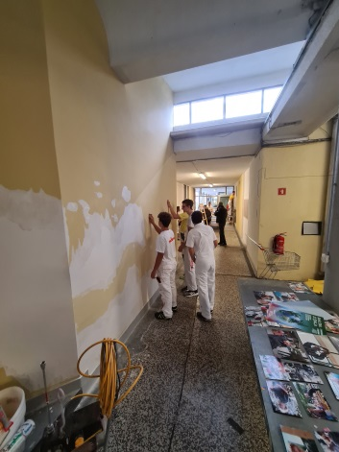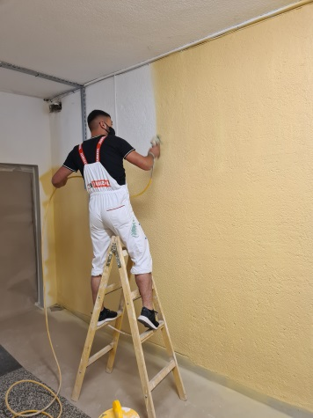
Ciril Ambrož, ki je na Srednji gradbeni šoli in gimnaziji Maribor odgovoren za šolski praktični pouk in izvedbo šolskih delavnic za bodoče slikopleskarje, je izvedbo delavnice toplo pozdravil: ''Na šoli radi sodelujemo pri projektih, kjer lahko dijaki pridobijo izkušnje na terenu in si hkrati gradijo še druge vrednote, pomembne pri njihovem odraščanju, te pa se odražajo v koristih za naše občane in tudi mesto. Pobuda za barvito prenovo male tržnice je na naš naslov prišla s strani mariborske Snage, in sicer z željo, da bi ji vdahnili lepšo podobo in jo s tem tudi oživili. Seveda smo morali malce pohiteti, saj nas poleg pozne jeseni, ko sredi oktobra postaja vreme vse hladnejše, pri delu omejuje še negotova zdravstvena situacija, ki zaradi širjenja okužb občasno ustavlja tudi naše izobraževalne aktivnosti. Takih delavnic se na šoli veselimo vsi, saj so dijaki za izvajanje pleskarskih del v javnih objektih bolj motivirani, kot to velja za praktični pouk v šolski delavnici. Tako so pri delu še bolj natančni, saj rezultate njihovega dela ocenjuje tudi širša javnost.''
Pri barviti prenovi notranjih prostorov male tržnice je tako sodelovalo 15 dijakov prvega in drugega letnika slikopleskarske smeri. Skupaj so tako prenovili okoli 200 kvadratnih metrov stenskih površin, prebarvali pa so tudi kovinske okvirje oken. Ko bodo dopuščale razmere, bodo pobarvali še stebre, ki jih bodo krasili motivi rastlin.
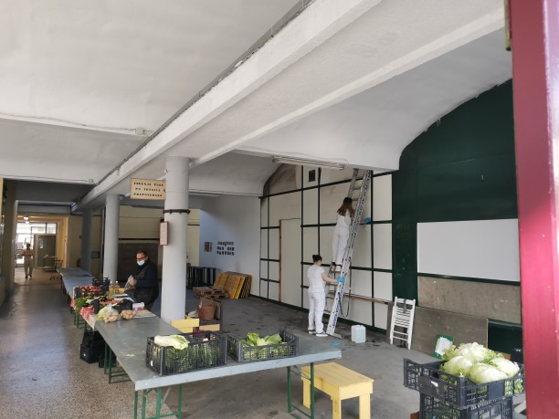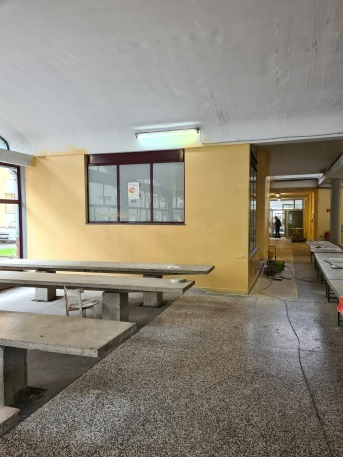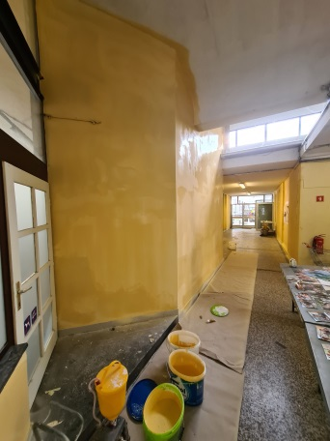

JUB je za izvedbo preskrbel barve iz družine JUPOL, ki so izdelane na vodni osnovi in so okolju in zdravju prijazne. Za prenovo prostorov tržnice so v JUB-u namenili barvo JUPOL Classic ter visoko pokrivno pralno barvo JUPOL Amikol, ki je še posebej primerna za zaščito prostorov z živili, saj preprečuje razvoj bakterij in pojav plesni ter v prostoru omogoča kakovostno vzdrževanje čistoče in higiene. Poleg barve JUPOL Bio Sillicate, ki omogoča enostavno nanašanje in s svojimi lastnostmi rešuje težave uporabnikov, preobčutljivih na konzervanse, so v JUB-u za prenovo prostorov namenili tudi barvo JUPOL Clima Control na apneni osnovi, ki ne vsebuje konzervansov oz. biocidov in v prostoru ustvarja ugodno klimo tudi za tiste uporabnike, ki imajo probleme z zdravjem. Ugoden vpliv v prostoru ima na uporabnike tudi JUPOL apnena bio barva, ki je izdelana na osnovi gašenega apna in jo je mogoče enostavno nanašati. Barve so paroprepustne in uravnavajo vlago v prostoru, kar ključno vpliva tudi na kakovost zraka.
Dijaki so barve tokrat prvič nanašali strojno z napravo Wagner SF23 , postopke nanašanja pa jim je prehodno podrobno predstavil Vid Capuder iz JUB Akademije.
Za izvedbo delavnice je Ciril Ambrož zahvalo naslovil na vse podpornike, še posebej pa na družbo JUB in njeno JUB Akademijo, ki dijake seznanjata s svojimi najnovejšimi izdelki in aplikativnimi tehnikami, ki jih lahko preizkusijo v praksi.

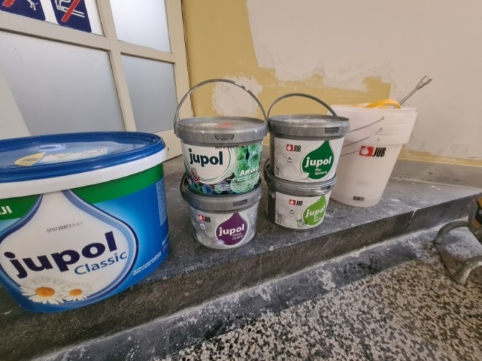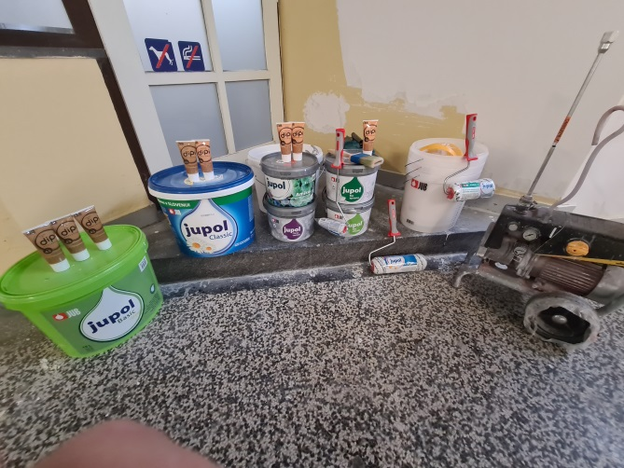
(foto: arhiv GBC Slovenija)

